ФГБОУ ВО «БГПУ» им. М. Акмуллы

Центр развития одаренности школьников

**ЗАДАНИЯ**

**по МАТЕМАТИКЕ**

**для учащихся 7 класса**

ВЫПОЛНИЛ

Фамилия__Хупутдинова________________________

Имя_Розалина_____________________________

Отчество__Гауниевна________________________

Класс_7_____________________________

Школа_____МОБУ Новобердяшская СОШ________________________

Город (село)_Новый Бердяш________________________

Район_Караидельский ______________________________

Ф.И.О. учителя_Х.Х. Тимиргалиева______________________

1. Доказать, что при любом целом неотрицательном *n* число ${29}^{n}+{19}^{n}+{15}^{n}-2^{n}\left(1+2^{3n}+3^{n}\right)$ делится на 13.

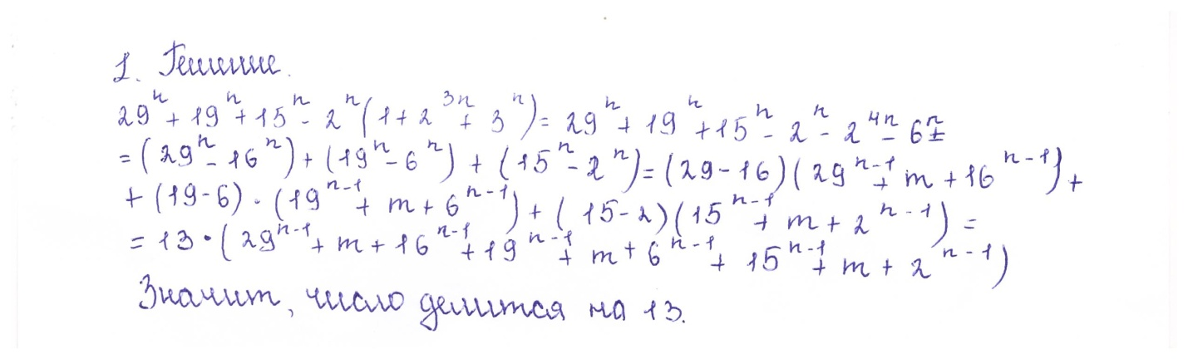

1. Доказать, что число $N={2222}^{5555}+{5555}^{2222}$ делится на 7.

